PC11 Doc. 10.1.2
CONVENCIÓN SOBRE EL COMERCIO INTERNACIONAL DE ESPECIES
AMENAZADAS DE FAUNA Y FLORA SILVESTRES
____________
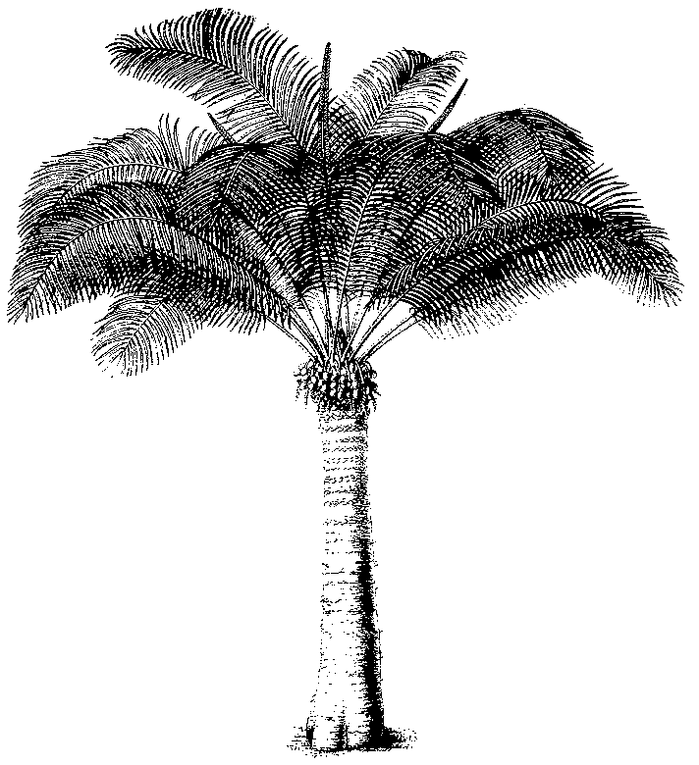
Undécima reunión del Comité de Flora
Langkawi (Malasia), 3-7 de septiembre de 2001
Propuestas sobre especies para la 12a. reunión de la Conferencia de las Partes
Supresión de los Apéndices de los cactus con hojas (Pereskioid y Opuntioid Cactaceae)
Comentarios de México sobre el documento PC11 Doc. 10.1.1
1. Documento preparado por la Autoridad Científica de México.
2. La propuesta de eliminar del Apéndice II a las Cactáceas del grupo denominado “Pereskioide” y “Opuntioide”, incluyen 3 géneros, los cuales son: Opuntia, Pereskia, y Pereskiopsis. En total esta propuesta representa la eliminación de aproximadamente 141 especies, de las cuales 134 pertenecen a Opuntia, una a Pereskia y 6 a Pereskiopsis. Este número de especies, representa el 19.7 % de las especies reportadas para México.
3. De las 134 especies del género Opuntia, 88 son endémicas a México. Asimismo 5 de las 6 especies de Pereskiopsis también son endémicas de México. Por tanto, de las especies que se pretenden eliminar del Apéndice II, 93 (es decir el 69 %) se consideran endémicas a México. Por tanto, la posibilidad de facilitar el comercio de estas especies endémicas, representa una mayor vulnerabilidad de sus poblaciones y un alto riesgo de merma y/o desaparición de las mismas, especialmente cuando no existen datos concretos sobre la situación de sus poblaciones.
4. De estas especies existe conocimiento taxonómico, pero no poblacional del género Pereskiopsis (Arias, 1996). Con respecto al género Opuntia, su conocimiento taxonómico es bastante pobre y el estatus poblacional casi nulo. Esto resulta preocupante, ya que debido a su gran diversidad, altos índices de reproducción vegetativa y procesos de hibridación, el reconocimiento de sus especies, aún para los expertos resulta complicado.
5. El hecho de que las especies no estén listadas en la Lista Roja de Plantas Amenazadas del UICN no significa que no lo estén. De hecho hay un número considerable de plantas mexicanas que deberían de estar en esta lista y no lo están porque nadie las ha propuesto. Posiblemente la causa de que nadie las haya propuesto es que no hay información clara de tipo taxonómico, ni ecológico que permita hacer esta propuesta.
6. La propuesta para eliminar estas especies del Apéndice II, afirma que no existe comercio significativo para ellas, lo cual se explica al menos para México, porque su comercialización ha estado prohibida desde 1934. Ante tal situación resulta claro explicar porque no existen datos que evidencien la comercialización de estas 141 especies. Sin embargo, nuestra investigación por Internet nos permite asegurar que al menos para 14 especies de Opuntia y una especie de Pereskiopsis hay un indicios de un mercado internacional. Además, de esto cabe la posibilidad que también la falta de información sobre comercio de estas especies, se deba simplemente a que la reglamentación del CITES está funcionando.
7. Con base en los argumentos antes mencionados, México no apoya la propuesta encaminada a la eliminación de especies de Cactáceas del Apéndice II, hasta que el conocimiento taxonómico y status poblacional sea razonablemente satisfactorio.
8. En este contexto, México está trabajando con el financiamiento otorgado por la Comisión Nacional para el Conocimiento y Uso de la Biodiversidad (CONABIO), la generación de información taxonómica y ecológica de las siguientes especies: Mammillaria pectinifera, M. carmenae, M. solisioides, Strombocactus disciformis, Turbinocarpus pseudomacrochele, T. shmiedickeanus, las 6 especies del género Pereskiopsis, Ariocarpus trigonus, y A. agavoides. También se están generando datos importantes sobre la diversidad alfa y beta de las cactáceas columnares de México. Una síntesis del conocimiento de estas especies será presentado en la reunión de Malasia.

